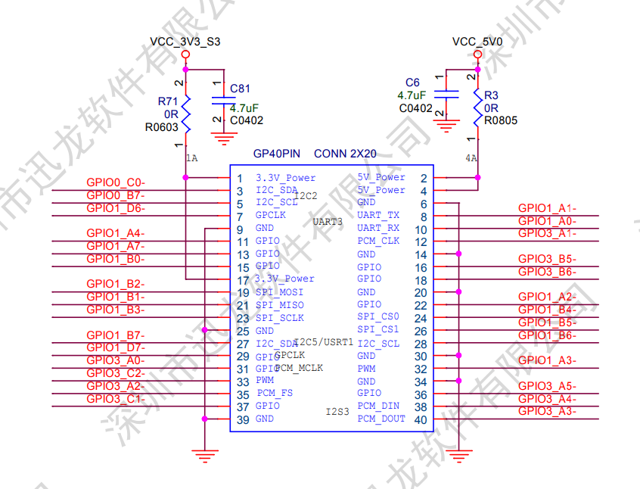

1. Сигналы **энкодера EA, EB** подключены к **GPIO** pin. **ORANGE PI 5 Plus.**

**KA – pin.11;**

**KB - pin. 13 .**

Программа должна опрашивать состояние энкодера ( каждые 10 мс) и выводить на

дисплей количество полученных от энкодера импульсов.

**2. Rx** - сигнал приема данных **ORANGE PI 5 Plus** по интерфейсу **RS-232**,

используется для приема параметров контроллеру **STM32F4**, определяющих

настройки аппаратно программных узлов прибора. Представляет набор команд в

формате **ASCII**.

**Rx (UART Rx)** – **pin.10. Rx** соединен с **Tx** STM32F4 **(pin.102)**

3. **Tx** - сигнал передачи данных от **ORANGE PI 5 Plus** по интерфейсу **RS-232**,

Используется для передачи сообщений **STM32F4**.

**Tx (UART Tx)** – **pin.8.**

Следует проверить работу **RS** интерфейса. Программа **ORANGE PI 5 Plus**

должна посылать **055h** на скорости **115 кбод** с периодом 100 мс. Проверить

передачу данных осциллографом. **Tx** соединен с **Rx** STM32F4 **(pin.136)**

**4.** **DAT_F0 – DAT_F3 –** последовательные данныепамяти ПЛИС**,** которые

считываются по сигналам **REQ_RD,** вырабатываемым

**ORANGE PI 5 Plus**

**DAT_F0 – pin. 16** ( в проекте используется только 1 бит)

**DAT_F1 – pin. 18**

**DAT_F2 – pin. 22**

**. DAT_F3 – pin. 24**

**5**. **REQ_RD -** запрос на чтение данных из памяти **ПЛИС,** по этому сигналу выполняется чтение

данных из памяти ПЛИС – положительный импульс длительностью **1 мкс**.

**ORANGE PI 5 Plus** является мастером, он формирует такты чтения .

В исходном состоянии **REQ_RD – лог. “0”. При чтении ORANGE PI 5 Plus**

формирует сигнал **REQ_RD – лог. “1” –** задержка **200 нс.-** чтение **DAT_F0 -**

формирует сигнал **REQ_RD – лог. “0” -** задержка **200 нс,**

далее чтение повторяется.

**REQ_RD – pin.32.**

**6. spiCs -** сигнал разрешения передачи данных из памяти ПЛИС **ORANGE PI 5 Plus.**

**spiCs – лог.”0” –** передача данных запрещена;

**spiCs – лог.”1” –** передача данных разрешена.

Этот сигнал вырабатывает **ORANGE PI 5 Plus.,** когда разрешена операция

чтения данных из памяти **ПЛИС (**сигнал **FULL – лог.”1”).**

Чтение данных должно выполняться пакетами **– 40** бит при **spiCs – лог.”1”,**

После приема **40** бит, **spiCs** устанавливается в состояние **– лог.”0”,** проверяется

контрольная сумма, **spiCs** устанавливается в состояние **– лог.”1”** и выполняется

чтение следующего пакета. Количество считанных бит **40*200= 8000**

**spiCs – pin.26.**

**7. FULL –** сигнал готовности результатов измерений, вырабатывается ПЛИС

**FULL – лог.”0” –** результаты не готовы;

**FULL** **– лог.”1” –** результаты готовы.

Сигнал **FULL** устанавливается в состояние лог**.”0”** одновременно с

сигналом **“СБОР” – (внутренний сигнал ПЛИС)**

**8.** Всего используется **5** сигналов перегрузки **( OVL )** аппаратных модулей

приборов. Они все поступают на входы ПЛИС. С помощью комбинационной логики

формируется сигнал **LIMIT**, который поступает на блоки, запрещая их работу.